Звіт
про роботу комунального
підприємства «БЛАГОУСТРІЙ»
Івано-Франківської міської ради за
2019 рік

м. Івано-Франківськ
2020 р.

Благоустрій і чистота зелених зон, скверів і дитячих ігрових майданчиків відіграють важливу роль у формуванні середовища міста, надаючи йому індивідуальності, своєрідних рис. Чисті і охайні сквери, та інші зелені зони є найкрасивішими місцями відпочинку, улюбленим місцем проведення дозвілля жителів та гостей міста. В сучасному місті вкрай важливо для мешканців віднайти свій улюблений куточок для сімейного відпочинку, де оточує чистота, свіже повітря і комфортний ландшафт. Озеленення міста, чистота зазвичай формує імідж та враження про місто чи певну його частину. Саме краса зовнішнього простору біля міських споруд створює наш настрій і затишок.

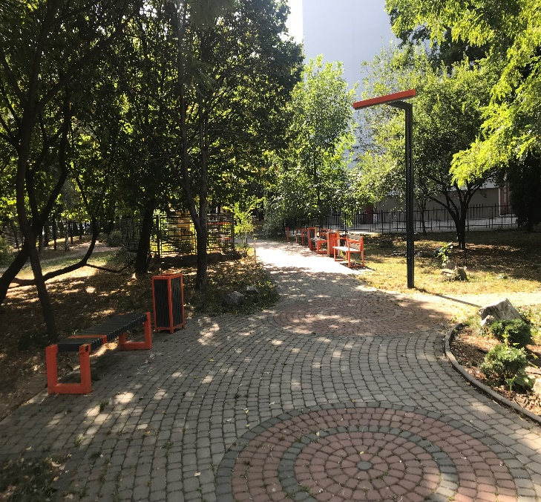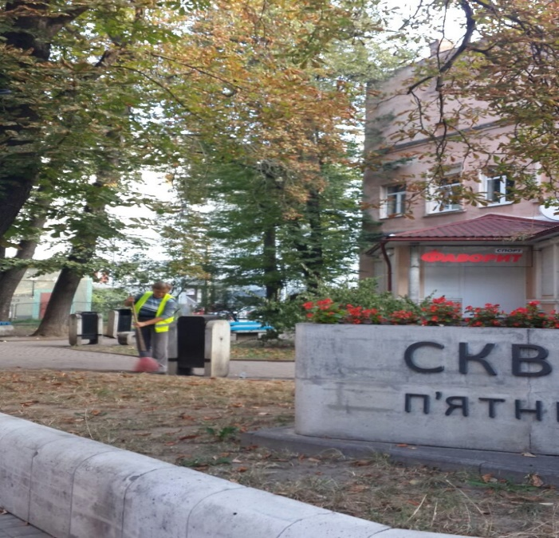

Тому з метою забезпечення благоустрою, сприяння належного утримання територій, дотримання чистоти та порядку в місті Івано-Франківську рішенням міської ради від 14 грудня 2018 року, №344-22 було створене комунальне підприємство «БЛАГОУСТРІЙ» Івано-Франківської міської ради для забезпечення чистоти, порядку, утримання і прибирання територій, парків, скверів та дитячих майданчиків міста. Своєчасне прибирання та утримання об’єктів благоустрою міста в належному санітарному стані є важливим завданням діяльності підприємства. Забезпечення належного рівня прибирання та якості робіт з утримання та обслуговування об’єктів та елементів благоустрою міста – ось основні завдання КП «БЛАГОУСТРІЙ».
КП «БЛАГОУСТРІЙ» - це молоде новостворене підприємство, яке існує і розвивається всього півроку. Проте за такий короткий час нам вдалося реалізувати і здійснити такі поставлені завдання:
- Залучити кваліфікованих і відповідальних працівників з належними умовами праці ( за цей час вдалося залучити близько 53 робітників з благоустрою, котрі якісно і своєчасно виконують механізоване та ручне прибирання частини вулиць, зелених зон, скверів та дитячих ігрових майданчиків, набережних та очищення газонів );
- За кошти міського бюджету придбати якісну і високотехнологічну спецтехніку для ефективної роботи КП «БЛАГОУСТРІЙ», зокрема міні-навантажувач AVANT з навісним функціональним обладнанням. Навісне обладнання повністю дає можливість для швидкого і якісного прибирання та підмітання території, покосу газонів, навантажування та перевезення причіпом. З наближенням зимового періоду його сніговий відвал дасть змогу в великому обсязі очистити територію від снігових наметів, а соле розкидувач допоможе якісно та швидко посипати піщяно-соляною сумішшю об’єкти ,які утримує підприємство.
- Також було передано бувший вжитку трактор БЕЛАРУС 320.4 з підмітальною щіткою та відвалом з КП Муніципальна Інвестиційна Управляюча Компанія. До трактора придбали причіп для вивезення великогабаритного гілля і сміття.

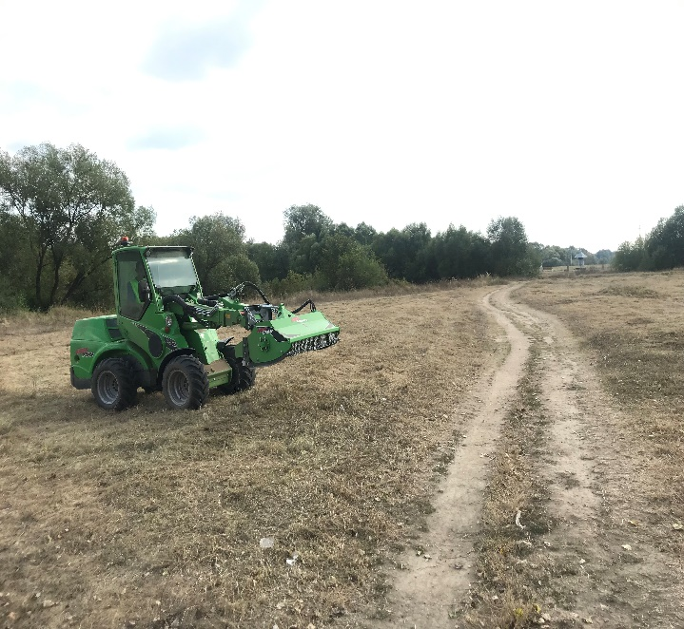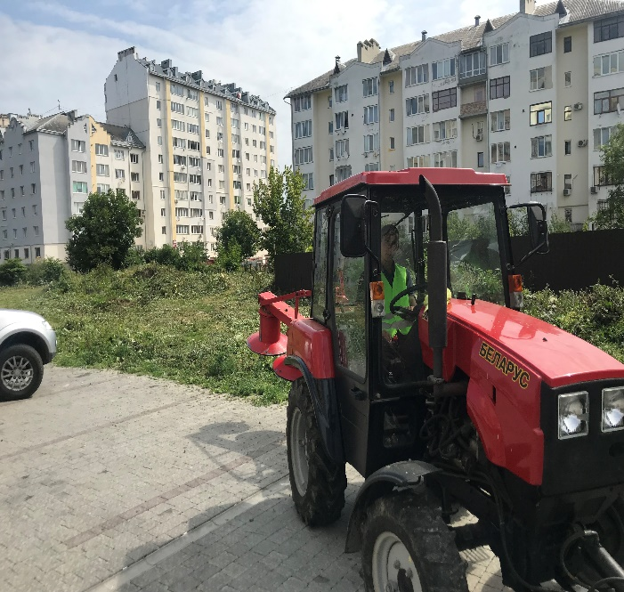

- Придбати сучасне обладнання та інструмент для прибирання та покосу газонів та зелених зон. Протягом весняно - літнього періоду нашими косарями було здійснено покоси трави якісними мотокосами STIHL, McCulloch, Foresta ,HUSQVARNA.

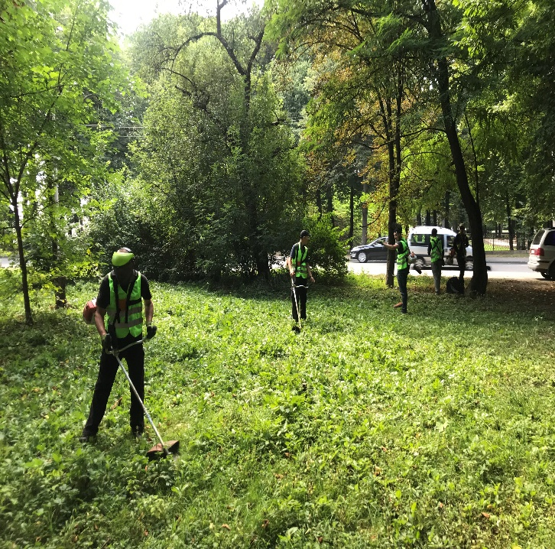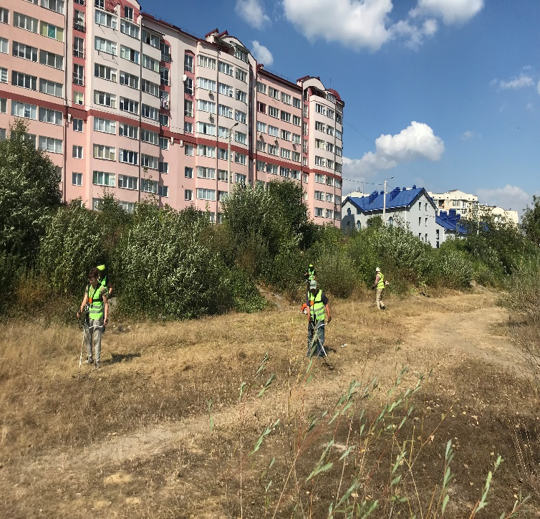
- Для якісного прибирання дитячих ігрових майданчиків та спортивних майданчиків було придбано мийку високого тиску Vulkan – професійний миючий апарат, котрий дасть змогу належним чином вимити покриття майданчиків ігрових дитячих та спортивних. Адже вкрай важливим є регулярне миття об’єктів та елементів благоустрою. Утримання дитячих, спортивних та інших майданчиків для дозвілля та відпочинку повинно здійснюватися з додержанням санітарних та технічних норм, забезпечувати безпечне користування ними.

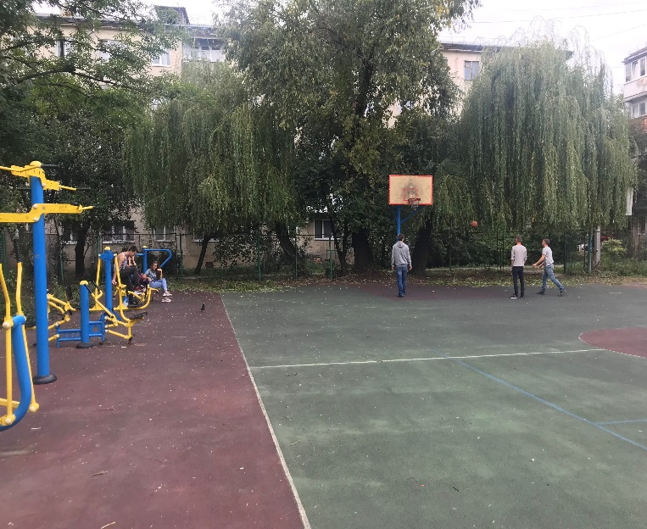

- Забезпечити утримання об’єктів благоустрою (їх частин) з дотриманням відповідних технологій щодо їх експлуатації та ремонту, регулярно здійснювали заходи щодо запобігання передчасному зносу об’єктів, забезпечення умов функціонування та утримання їх у чистоті й належному стані. Так КП «БЛАГОУСТРІЙ» було відремонтовано, пофарбовано і приведено в належний санітарний стан 120 лавок і 70 урн. Також було відремонтовано і пофарбовано дитячі пісочниці ігрових майданчиків. Підприємство підтримує у справному стані, регулярно обстежує, своєчасно ремонтує елементи благоустрою, періодично фарбує лавки, урни та інші елементи благоустрою, закріплених за підприємством. Встановлені, відремонтовані та чисті урни утримуються в належному естетичному, технічному стані та щоденно звільняються від сміття з 7-ої до 16-ої години.
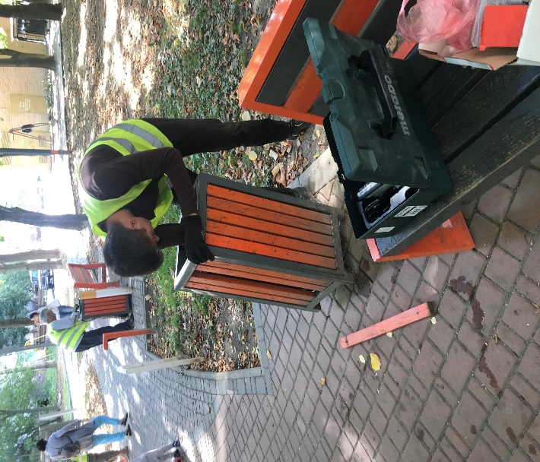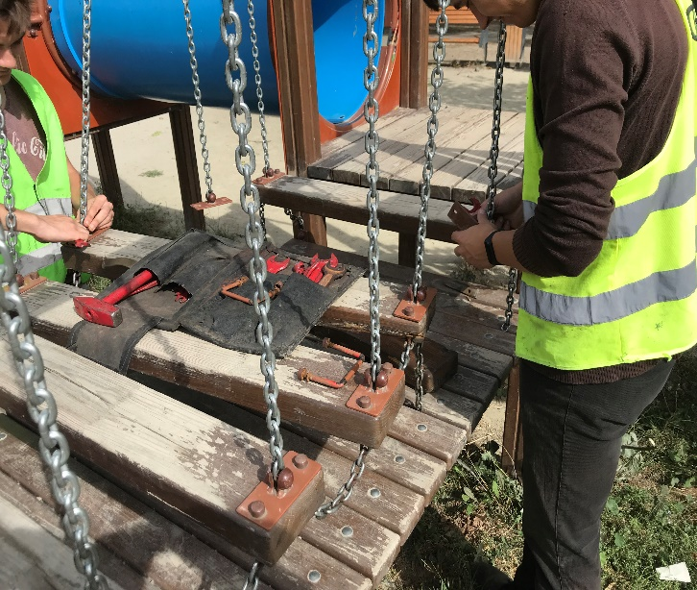

Одним з основних напрямків роботи КП «БЛАГОУСТРІЙ» є ручне прибирання для забезпечення належного санітарного рівня прибирання території міста шляхом повного збирання, своєчасного підмітання. Це забезпечує дотримання правил санітарного стану міста.
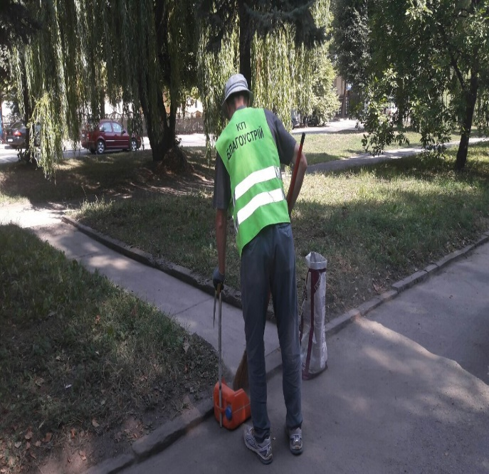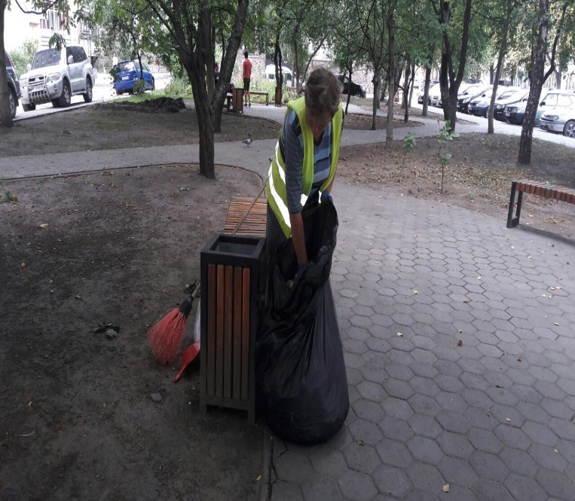

Робітниками благоустрою щоденно здійснюється прибирання сміття, бруду, побутових відходів, опалого листя, вивезення великогабаритного сміття з територій, котрі належно не прибирались. Основне прибирання скверів і майданчиків проводиться робітниками з 7-ї години ранку, що дає можливість мешканцям міста йти на роботу чистими і охайними скверами і парками. Адже краса зовнішнього простору створює наш настрій і затишок!
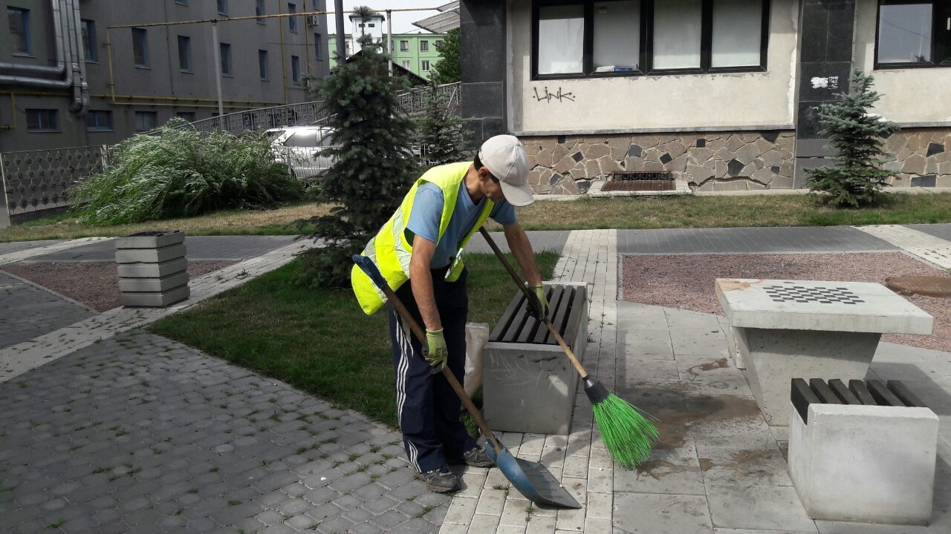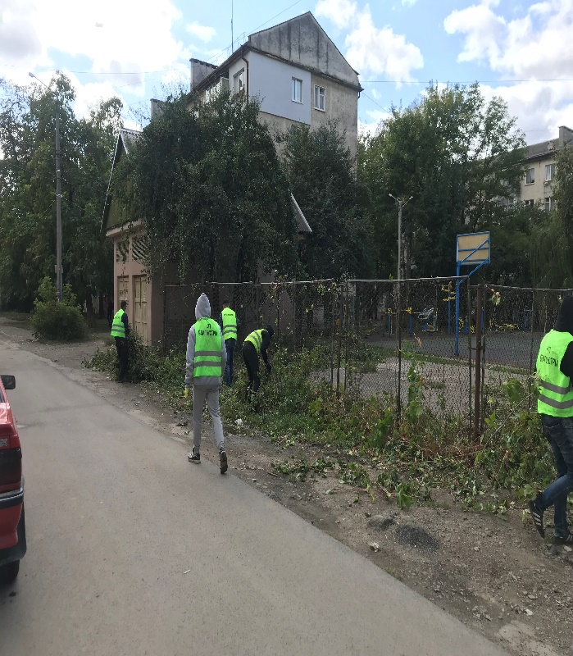

На утримання КП «БЛАГОУСТРІЙ» було передано дамби та берегоукріплення річки Бистриці Надвірнянської (11 об’єктів протяжністю 13,08 км ) та р. Бистриці Солотвинської (4 об’єкти протяжністю 6 км). Тому підприємство забезпечує належний рівень обслуговування та утримання дамб, в тому числі зелених зон, де було здійснено зрізку аварійних дерев, корчування пнів, обрізку аварійних та сухостійних гілок. Адже й надалі необхідна робота з благоустрою дамб, тому щоб з часом територія дамб не втратила свої властивості, а ми не втратили одну з зелених і рекреаційних зон.

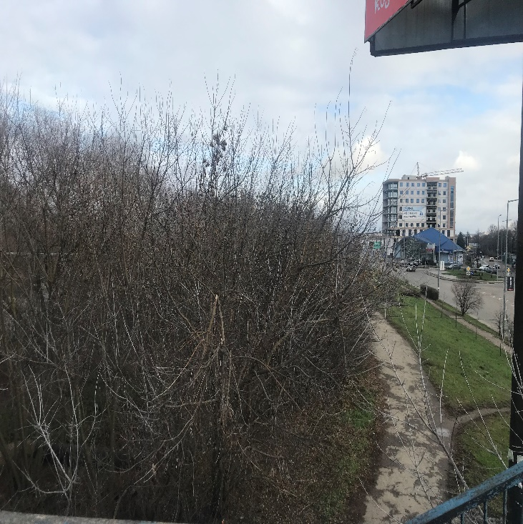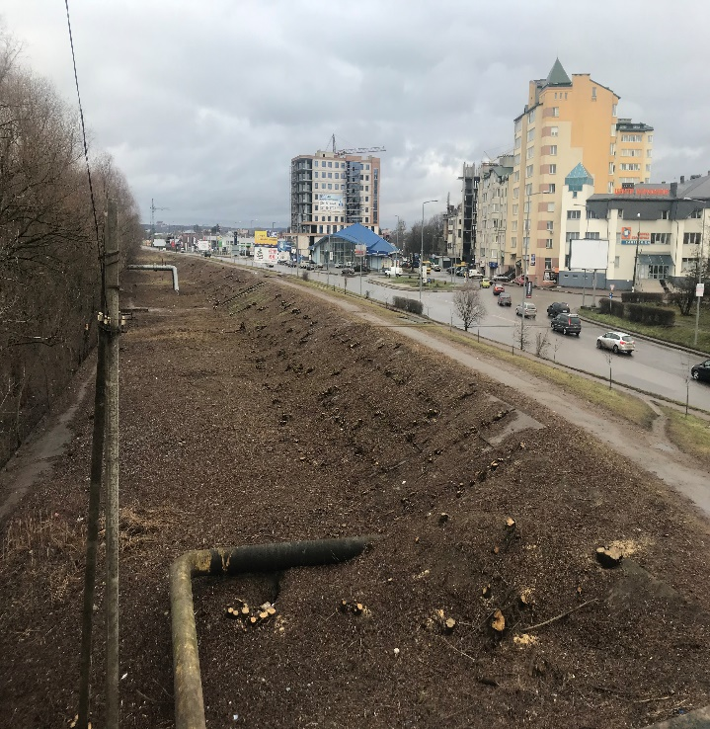

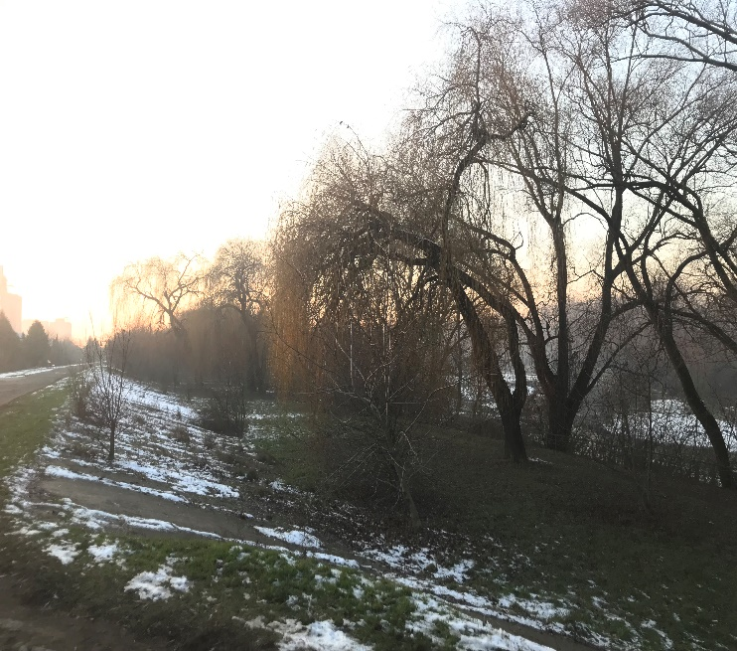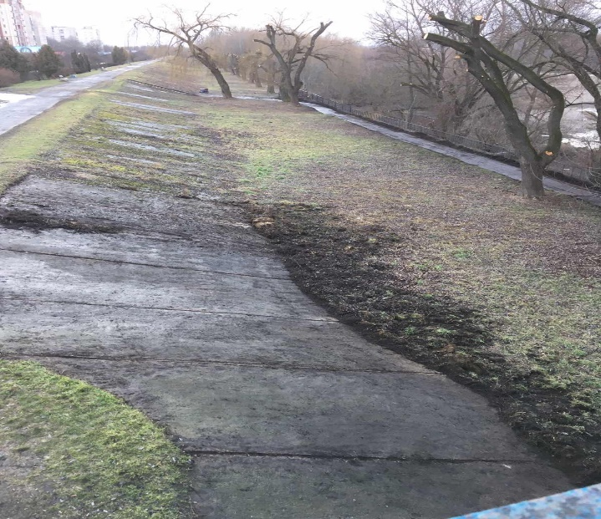

Одним з основних завдань підприємства є утримання об’єктів в зимовий період. Для цього підприємством залучались міні-навантажувач AVANT та трактор БЕЛАРУС 320.4 з підмітальною щіткою та відвалом.

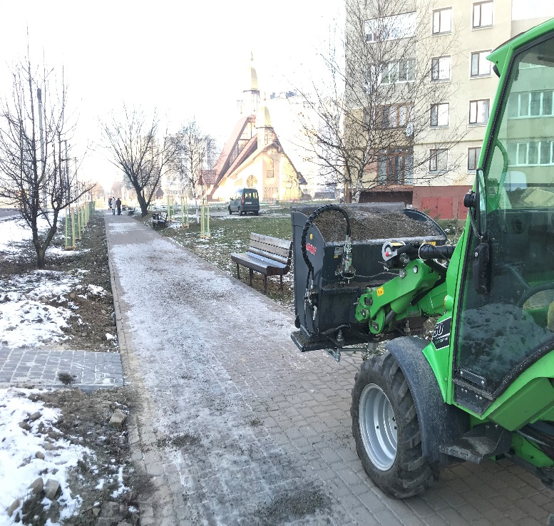

Встановлено 100 брендованих контейнерів для зберігання піщано - соляної суміші на об’єктах, що утримує підприємство.
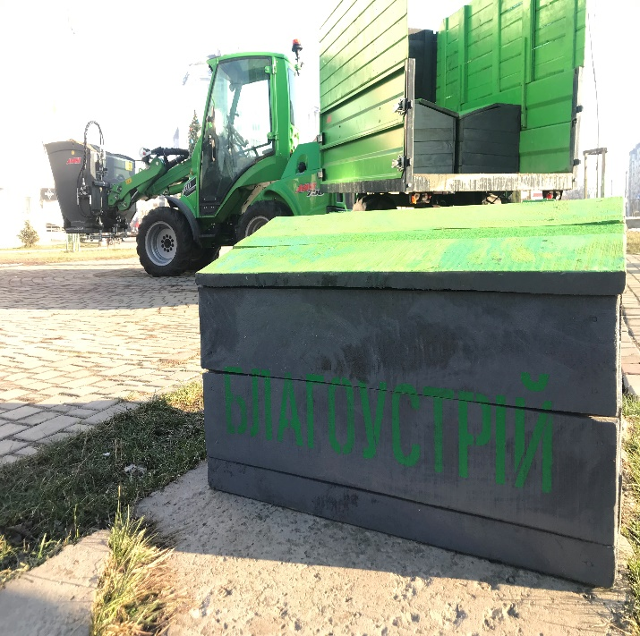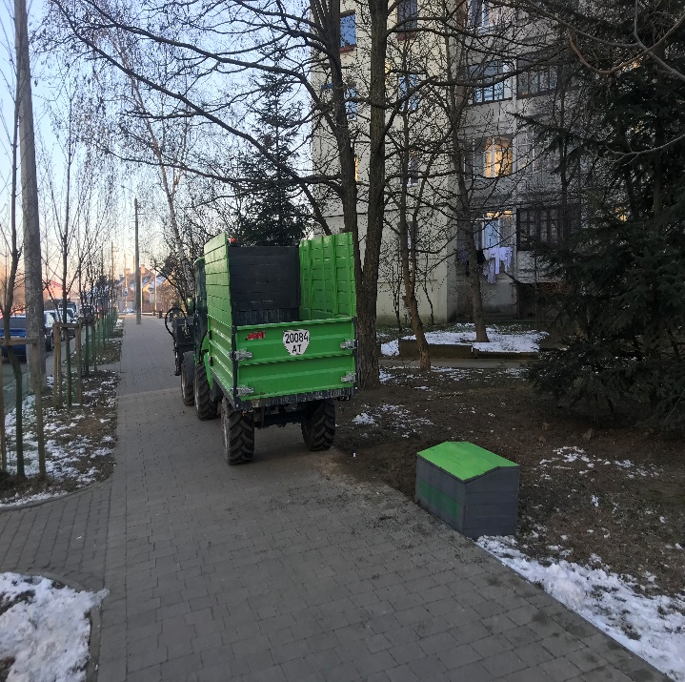

В підготовленому боксі підприємством було здійснено заготовлю піщано-соляної суміші для зберігання та посипання доріжок і тротуарів в зимовий період. Напередодні зими, КП «БЛАГОУСТРІЙ» було закуплено солі технічної 93 тонн та відсіву гранітного 90 тонн. Отриману, шляхом змішування, піщано - соляну суміш розвозиться та наповнюється в контейнери.

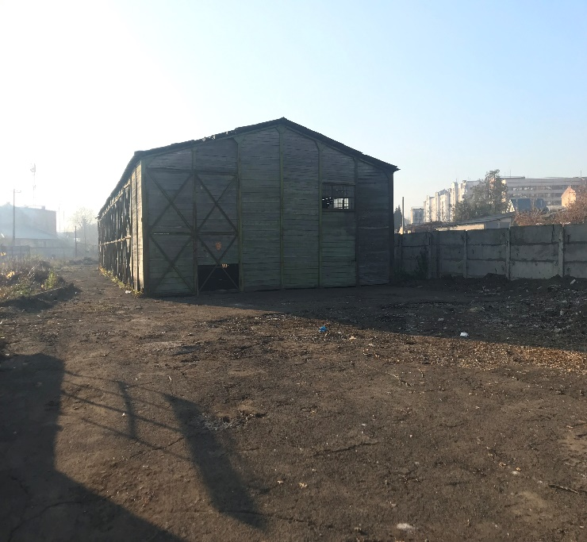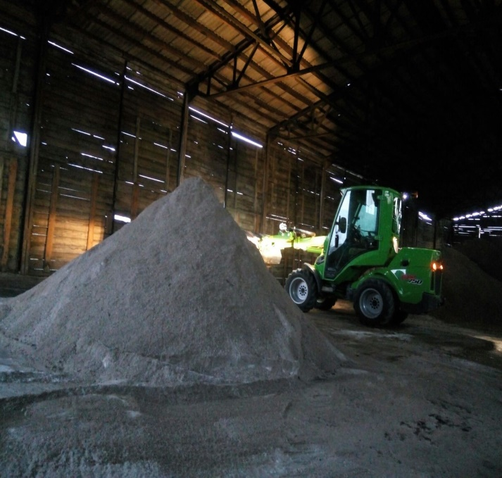

Працівниками підприємства в грудні було здійснено посипання піщано- соляною сумішшю. Їх було забезпечено всім необхідним інвентарем.
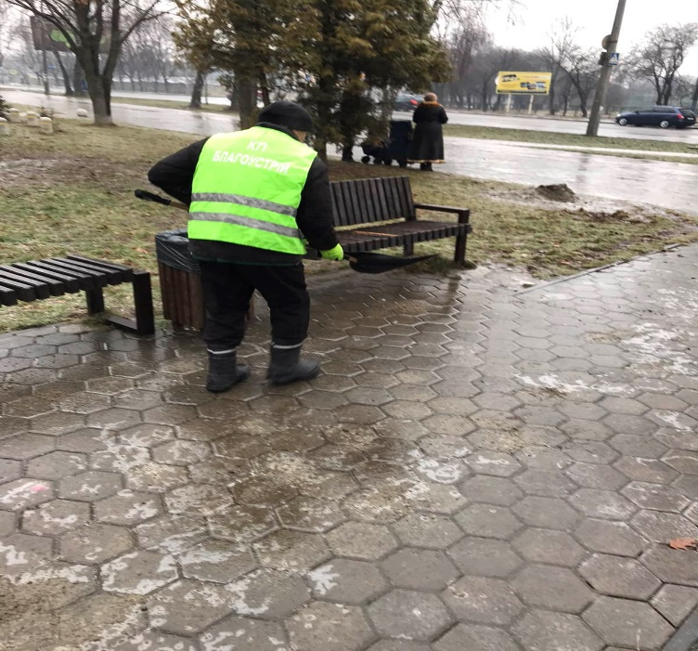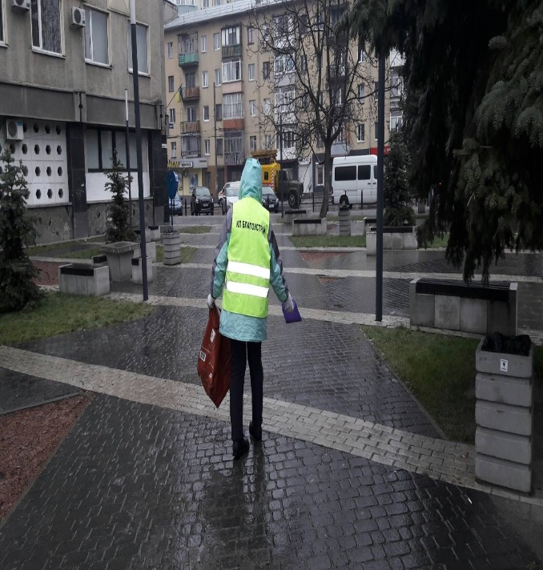

Ринок з утримання об’єктів благоустрою та прибирання представлений значною кількістю конкурентних елементів комплексного благоустрою (прибирання та утримання) міста. Тому КП "БЛАГОУСТРІЙ" дотримується таких принципів регулювання комплексного якісного благоустрою.
Сукупність цих принципів формують умови для ефективного утримання, обслуговування та якісного виконання робіт з прибирання міста, якими, безперечно, намагається користуватися КП «БЛАГОУСТРІЙ» у своїй роботі.

Принципи комплексного благоустрою
(прибирання та утримання)

Інноваційності
запровадження механізованого прибирання новньою спецтехнікою

Субсидіарності
(розподіл функцій між працівниками, котрі можуть виконати роботу якісно)

Партнерства та відповідальності
(відповідальність та бережливе ставлення мешканців міста)

Надійності

(для життя і безпеки людини)
Вчасний ремонт і огляд об’єктів

Естетичності
забезпечення естетичної привабливості
(фарбування елементів благоустрою в один або кілька кольорів і т.п.)

Комплексності
Одночасне вирішення різних проблем щодо благоустрою (прибирання, ремонт, фарбування, утримання)

Проблеми та причини, які не дозволяють сьогодні якісно утримувати та обслуговувати об’єкти та елементи благоустрою:
- низький рівень свідомості громадян бережливого ставлення до об’єктів благоустрою.
Благоустрій – це візитна картка кожного міста. Санітарний стан міста, озеленення та чистота міста – це оцінка діяльності як місцевої влади, так і громадськості. Це показник рівня участі місцевого населення у вирішенні проблем та перспектив розвитку сфери благоустрою та комунального обслуговування.
За останні роки в місті здійснюються дієві заходи щодо покращення благоустрою рідного міста Івано-Франківськ – його вулиць, тротуарів, відновлення парків, скверів та інших зелених зон. Приємно також відмітити, що містяни все більш відповідально ставляться до об’єктів та елементів благоустрою, залучаються до міських толок з прибирання, дбають про благоустрій та озеленення. Отож, кожний житель міста, відповідальний за чистоту і охайність міста разом з КП «БЛАГОУСТРІЙ» і зобов’язаний:
- утримувати в належному стані закріплені за ними в установленому порядку території;
- не порушувати права і законні інтереси інших суб’єктів у сфері благоустрою міста;
- відшкодовувати в установленому порядку шкоду, що завдана порушенням, територіальній громаді в цілому;
- підтримувати прибрані сквери, парки і зелені зони охайними, після ретельного прибирання КП «БЛАГОУСТРІЙ»;
- дбайливо ставитися і не руйнувати об’єкти благоустрою.

